**درک مفاهیم کدگذار و کدگشا در شبکه‌های عصبی بازگشتی (RNNها)**

**مقدمه**

شبکه‌های عصبی بازگشتی (RNNها) نوعی از شبکه‌های عصبی هستند که برای پردازش داده‌های ترتیبی طراحی شده‌اند و برای وظایفی مانند پیش‌بینی سری‌های زمانی، پردازش زبان طبیعی (NLP) و تشخیص گفتار ایده‌آل هستند. در میان معماری‌های پیشرفته RNNها، چارچوب کدگذار-کدگشا به‌ویژه در وظایف توالی به توالی (seq2seq) برجسته است. این مقاله به بررسی منشأ، عملکرد، کاربردها و مثال‌های عملی کدگذار و کدگشا در RNNها می‌پردازد.

**منشأ و تکامل**

معماری کدگذار-کدگشا به عنوان راه‌حلی برای محدودیت‌های سنتی RNNها پدید آمد که به دلیل مشکل ناپدید شدن گرادیان در وابستگی‌های بلندمدت دچار مشکل بودند. این چارچوب ابتدا توسط سوتسکاور و همکاران (2014) و سپس با مکانیزم توجه (Bahdanau et al., 2014) بهبود یافت و برای ترجمه ماشینی توسعه یافت. این روش نیاز به نگاشت توالی‌های ورودی با طول متغیر به توالی‌های خروجی با طول متغیر را برآورده کرد، که در مدل‌های اولیه NLP یک چالش بود.

**کدگذار و کدگشا چیست؟**

* **کدگذار (Encoder)**: کدگذار توالی ورودی (مثلاً یک جمله به زبان انگلیسی) را گام به گام پردازش می‌کند و اطلاعات را در یک بردار زمینه با طول ثابت (که اغلب با C C C نشان داده می‌شود) فشرده می‌کند. این بردار essence داده‌های ورودی را به دست می‌آورد.
* **کدگشا (Decoder)**: کدگشا بردار زمینه را دریافت کرده و توالی خروجی (مثلاً یک جمله ترجمه‌شده به زبان فرانسه) را گام به گام تولید می‌کند و هر عنصر را با شرطی بودن بر خروجی‌های قبلی پیش‌بینی می‌کند.

این جداسازی به مدل اجازه می‌دهد تا با توالی‌های ورودی و خروجی با طول‌های مختلف کار کند، که یک مزیت کلیدی در وظایف seq2seq است.

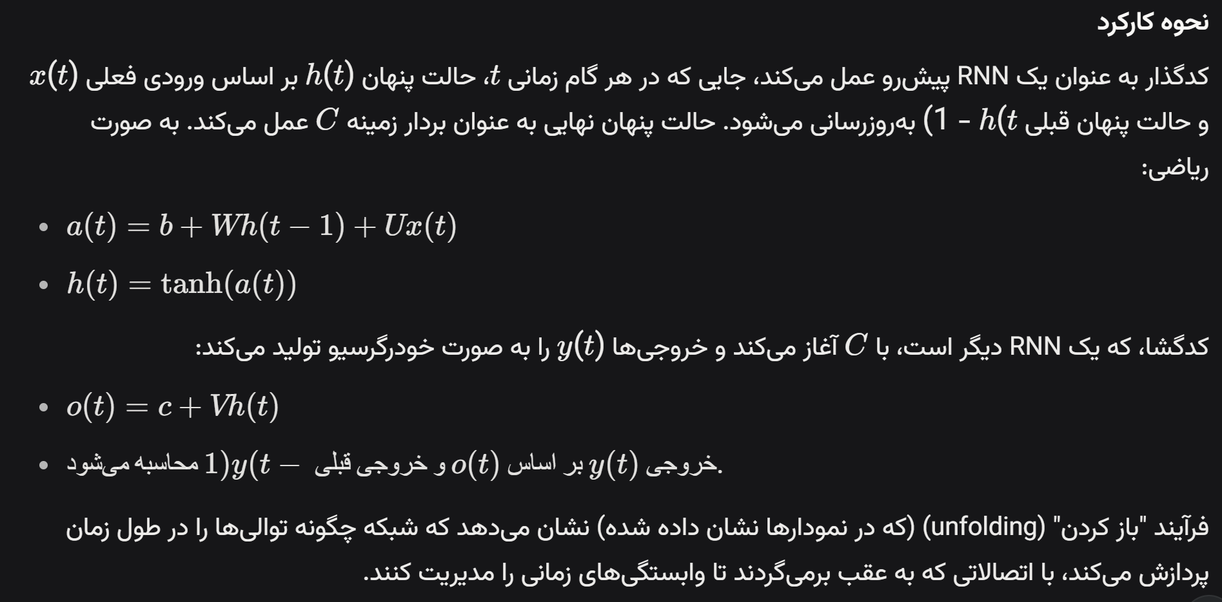**کاربردها در صنعت**

1. **ترجمه ماشینی**: ترجمه متن بین زبان‌ها (مثلاً انگلیسی به اسپانیایی) که مدل‌هایی مانند گوگل ترنسلیت از آن استفاده می‌کنند.
2. **چت‌بات‌ها و سیستم‌های گفت‌وگو**: تولید پاسخ‌های مشابه انسان با کدگذاری ورودی کاربر و رمزگشایی پاسخ‌های مناسب.
3. **تشخیص گفتار**: تبدیل موج‌های صوتی به متن با کدگذاری ویژگی‌های صوتی و رمزگشایی آن‌ها به کلمات.
4. **پیش‌بینی سری‌های زمانی**: پیش‌بینی مقادیر آینده در بازارهای مالی یا داده‌های هواشناسی با کدگذاری داده‌های تاریخی و رمزگشایی پیش‌بینی‌ها.

**مثال عملی**

یک نمونه ساده از ترجمه انگلیسی به فرانسه را در نظر بگیرید:

* **توالی ورودی**: "I love coding"
* **فرآیند کدگذار**: هر کلمه نشانه‌گذاری (tokenized) شده و به RNN وارد می‌شود و بردار زمینه C C C را تولید می‌کند که معنای جمله را نشان می‌دهد.
* **فرآیند کدگشا**: با شروع C C C، کدگشا به ترتیب کلمات "J'aime coder" را تولید می‌کند و از خروجی قبلی برای پیش‌بینی بعدی استفاده می‌کند.

**جدول: مقایسه با سایر روش‌ها**

|  |  |  |  |
| --- | --- | --- | --- |
| روش | نقاط قوت | نقاط ضعف | مورد استفاده |
| کدگذار-کدگشا | مدیریت توالی با طول متغیر | محدودیت بردار زمینه ثابت | ترجمه ماشینی |
| CNN | پردازش موازی | عدم مدل‌سازی زمانی | طبقه‌بندی تصویر |
| Transformer | مکانیزم توجه | نیاز به محاسبات سنگین | پردازش زبان طبیعی در مقیاس بزرگ |

**مزایا و محدودیت‌ها**

* **مزایا**: انعطاف‌پذیری در طول توالی، اثربخشی در وظایف seq2seq، پایه‌ای برای مکانیزم‌های توجه.
* **محدودیت‌ها**: بردار زمینه با اندازه ثابت ممکن است اطلاعات را در توالی‌های طولانی از دست بدهد، که با مکانیزم‌های توجه در مدل‌هایی مانند ترنسفورمرها بهبود یافته است.

**پیاده‌سازی در پایتون**

در اینجا یک اسکریپت ساده پایتون با استفاده از PyTorch برای پیاده‌سازی یک کدگذار-کدگشای RNN ارائه شده است:

import torch

import torch.nn as nn

class EncoderRNN(nn.Module):

def __init__(self, input_size, hidden_size):

super(EncoderRNN, self).__init__()

self.hidden_size = hidden_size

self.rnn = nn.RNN(input_size, hidden_size, batch_first=True)

def forward(self, x, hidden):

output, hidden = self.rnn(x, hidden)

return output, hidden

class DecoderRNN(nn.Module):

def __init__(self, hidden_size, output_size):

super(DecoderRNN, self).__init__()

self.hidden_size = hidden_size

self.rnn = nn.RNN(hidden_size, hidden_size, batch_first=True)

self.out = nn.Linear(hidden_size, output_size)

def forward(self, x, hidden):

output, hidden = self.rnn(x, hidden)

output = self.out(output)

return output, hidden

*# استفاده مثال*

input_size = 10

hidden_size = 20

output_size = 10

encoder = EncoderRNN(input_size, hidden_size)

decoder = DecoderRNN(hidden_size, output_size)

**نکات پیشرفته و ترکیب‌ها**

* **مکانیزم توجه**: توجه (Bahdanau et al., 2014) را ادغام کنید تا روی بخش‌های مرتبط ورودی تمرکز کند و عملکرد توالی‌های طولانی را بهبود بخشد.
* **RNNهای دوجهته**: از کدگذارهای دوجهته استفاده کنید تا زمینه را از هر دو جهت بگیرد.
* **LSTM/GRUها**: از سلول‌های حافظه کوتاه‌مدت بلند (LSTM) یا واحدهای بازگشتی دروازه‌دار (GRU) به جای RNNهای ساده استفاده کنید تا جریان گرادیان بهتر شود.

**پیشنهادها برای استفاده در بازار کار**

* **داده‌های آموزشی**: از مجموعه‌داده‌های بزرگ و متنوع (مثلاً مجموعه‌های چندزبانه) برای افزایش پایداری مدل استفاده کنید.
* **بهینه‌سازی**: از تکنیک‌هایی مانند برش گرادیان و برنامه‌ریزی نرخ یادگیری برای آموزش پایدار استفاده کنید.
* **پیاده‌سازی**: با چارچوب‌هایی مانند TensorFlow Serving یا PyTorch Mobile برای برنامه‌های زمان واقعی ادغام کنید.

**نتیجه‌گیری**

چارچوب کدگذار-کدگشا در RNNها سنگ بنای مدل‌سازی توالی مدرن است و کاربردهای گسترده‌ای در صنعت دارد. با درک مکانیک، محدودیت‌ها و بهبودهای آن، حرفه‌ای‌ها می‌توانند از آن برای راه‌حل‌های نوآورانه استفاده کنند. با کد ارائه‌شده آزمایش کنید و مدل‌های مبتنی بر توجه را برای نتایج پیشرفته‌تر کاوش کنید.